1. Верхний список меню: Опечатка в слове «Edit»

**Severity**: Low

**Build**: version 1.98

**Steps**:

1. Запустить приложение ListBoxer
2. Обратить внимание на меню сверху

**Actual result**: Кнопка меню с надписью «Edjt» (см. ниже)

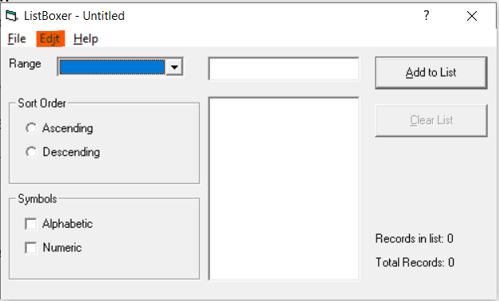

**Expected result**: Кнопка меню с надписью «Edit»

2. Окно «About ListBoxer»: Неправильный формат написания версии

**Severity**: Low

**Build**: version 1.98

**Steps**:

1. Запустить приложение «ListBoxer»
2. Нажать на кнопку меню «Help»
3. Выбрать во всплывающем списке «About ListBoxer…»
4. Посмотреть на версию приложения

**Actual result**: Версия указана через запятую

**Expected result**: Версия указана через точку

3. Окно «About ListBoxer»: Указана неверная версия продукта

**Severity**: Low

**Build**: version 1.98

**Configuration**: Windows 10 Home

**Steps**:

1. Запустить приложение «ListBoxer»
2. Нажать на кнопку меню «Help»
3. Выбрать во всплывающем списке «About ListBoxer…»
4. Посмотреть на версию приложения
5. Нажать правой кнопкой мыши на ярлык приложения
6. Выбрать кнопку «Свойства»
7. Выбрать меню «Подробно»
8. Обратить внимание на версию продукта

**Actual result**: Указана версия 1.89

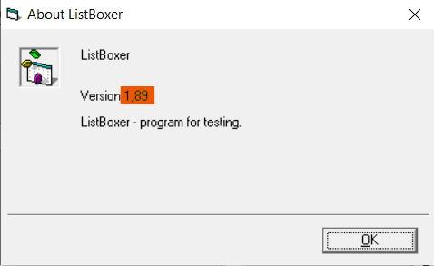

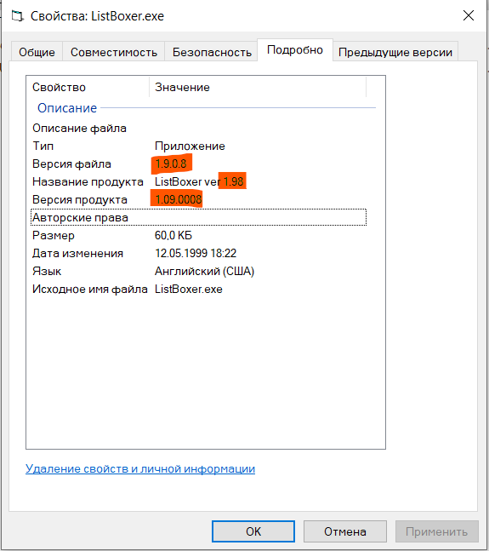

**Expected result**: Указана версия 1.98

4. Справка о приложении: Не поддерживается Windows-справка

**Severity**: Medium

**Build**: version 1.98

**Configuration**: Windows 10 Home

**Steps**:

1. Способ 1:
   1. Запустить приложение «ListBoxer»
   2. Нажать на кнопку меню «Help»
   3. Выбрать во всплывающем списке «Contents…»
   4. Обратить внимание на открывшуюся вкладку браузера по умолчанию
2. Способ 2:
   1. Запустить приложение «ListBoxer»
   2. Выбрать режим «Справка» в самом верхнем правом углу
   3. Выбрать любой элемент приложения для получения справки о нём
   4. Обратить внимание на открывшуюся вкладку браузера по умолчанию
3. Способ 3:
   1. Перейти в расположение файлов приложения «ListBoxer»
   2. Запустить файл «LISTBOXER.HLP»
   3. Обратить внимание на открывшуюся вкладку браузера по умолчанию

**Actual result**: Ошибка при открытии справки в программах Windows «Не включен компонент» или «Справка не поддерживается»

**Expected result**: Открывается справка приложения «ListBoxer»

5. Всплывающий список «Range»: Неправильная граница в элементе «300-9999» списка

**Severity**: Low

**Build**: version 1.98

**Steps**:

1. Запустить приложение «ListBoxer»
2. Поставить галочку в ячейке «Numeric»
3. Раскрыть список Range
4. Обратить внимание на элементы «201-300» и «300-9999»

**Actual result**: Элемент, названый «300-9999», имеет границу «301-9999»

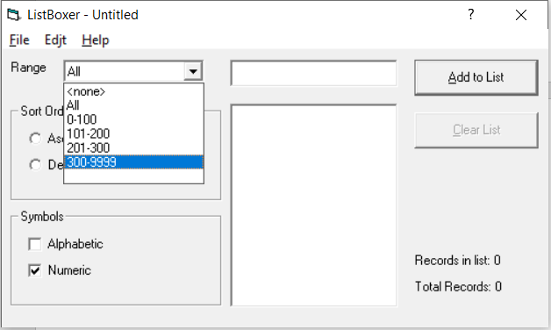

**Expected result**: Элемент должен быть назван «301-9999»

6. Сортировка элементов: Не выбран режим сортировки в самом начале

**Severity**: High

**Build**: version 1.98

**Steps**:

1. Запустить приложение «ListBoxer»
2. Обратить внимание на то, что режим сортировки не выбран
3. Добавить несколько записей в список
4. Обратить внимание на то, что элементы добавляются в конец списка

**Actual result**: Режим сортировки не выбран

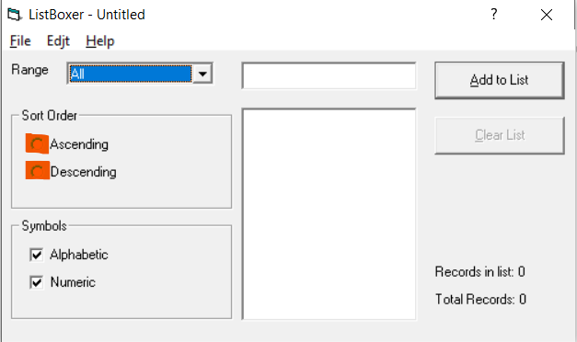

**Expected result**: Выбран один из режимов сортировки. Например, «Ascending»

7.Сортировка элементов: Элементы сортируются только во время выбора режима сортировки при режиме «Ascending»

**Severity**: High

**Build**: version 1.98

**Steps**:

1. Запустить приложение «ListBoxer»
2. Добавить некоторые элементы
3. Выбрать режим сортировки «Ascending»
4. Добавить такой элемент, который не должен быть в конце списка при выбранном режиме сортировки и который будет отображаться в этом списке
5. Обратить внимание, что элемент добавлен в конце списка
6. Выбрать другой режим сортировки («Descending»), а потом выбрать тот же режим сортировки («Ascending»), что и на шаге №4
7. Обратить внимание, что список отсортирован

**Actual result**: При добавлении элемента он остаётся снизу. Список сортируется при повторном нажатии кнопки режима сортировки

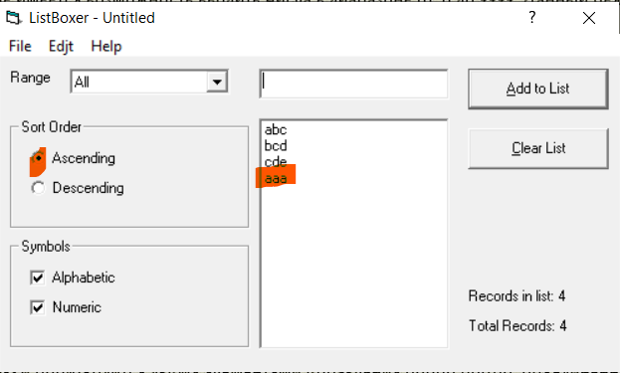

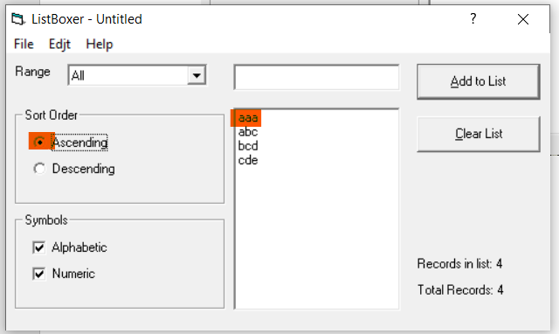

**Expected result**: При добавления элемента он сразу встаёт на нужную позицию в списке относительно режима сортировки

8. Добавление элементов в список: Добавляется число 10000

**Severity**: Critical

**Build**: version 1.98

**Steps**:

1. Запустить приложение «ListBoxer»
2. Выбрать режим «Numeric»
3. Добавить число 10000
4. Обратить внимание, что оно добавилось

**Actual result**: Число 10000 добавлено в список

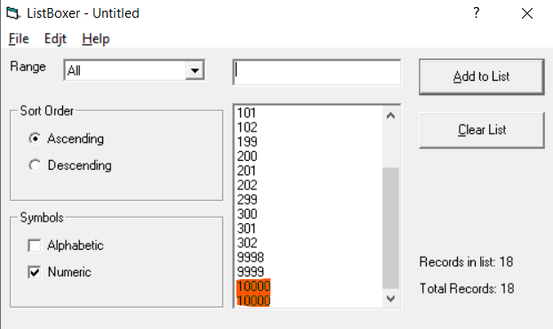

**Expected result**: Число 10000 не должно быть добавлено

9. Edit -> Undo: Кнопка «Undo» не блокируется после её использования

**Severity**: Low

**Build**: version 1.98

**Steps**:

1. Запустить приложение «ListBoxer»
2. Сделать минимум 2 действия
3. Отменить последнее действие комбинацией клавиш Ctrl+Z или через кнопку меню «Edit» -> «Undo»
4. Развернуть список меню «Edit»
5. Убедиться, что «Undo» доступно
6. Убедиться, что данное действие на самом деле не доступно

**Actual result**: Действие «Undo» доступно

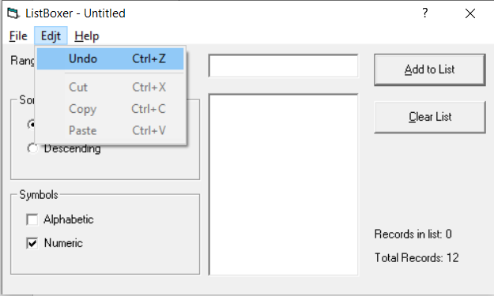

**Expected result**: Действие «Undo» недоступно

10. Добавление элементов в список: Можно добавить пустую строку как запись

**Severity**: Critical

**Build**: version 1.98

**Steps**:

1. Запустить приложение «ListBoxer»
2. Нажать Enter или кнопку «Add to List»
3. Убедиться, что общее количество записей увеличилось
4. Выбрать Symbols «Alphabetic» и Range «All»
5. Кликнуть на пустую строку и убедиться в её существовании

**Actual result**: Добавлена пустая строка

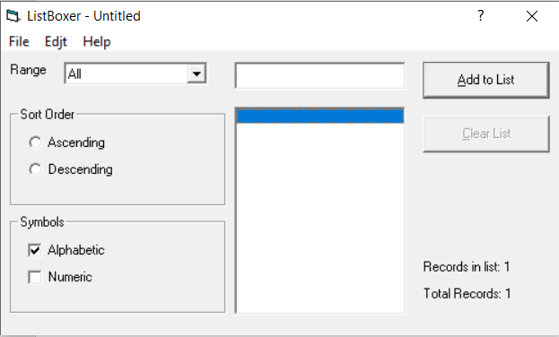

**Expected result**: Пустая строка не может быть добавлена

11. Кнопка «Clear List»: Кнопка «Clear List» не доступна при только одной записи в списке

**Severity**: High

**Build**: version 1.98

**Steps**:

1. Запустить приложение «ListBoxer»
2. Добавить одну допустимую запись в список
3. Убедиться, что кнопка «Clear List» не доступна

**Actual result**: Кнопка «Clear List» не доступна

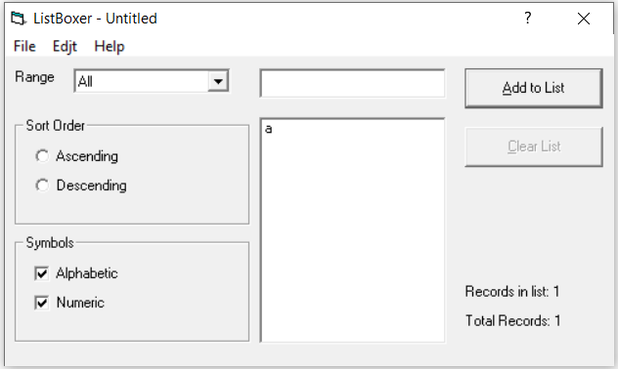

**Expected result**: Кнопка «Clear List» доступна и полностью функционирует

12. Список отсортированных записей: Неправильная сортировка в режиме «Descending» с разной длиной строки из символа «0»

**Severity**: High

**Build**: version 1.98

**Steps**:

1. Запустить приложение «ListBoxer»
2. Добавить «0», «00» и «000»
3. Отсортировать режимом «Descending»
4. Убедиться в неправильности сортировки

**Actual result**: Неправильная сортировка

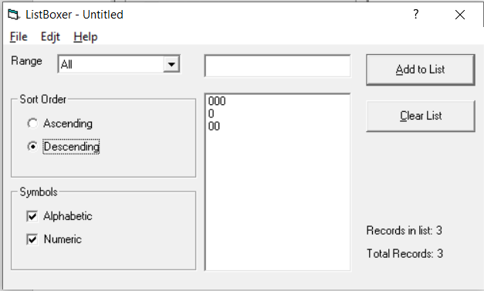

**Expected result**: Элементы отсортированы правильно

13. Добавление элементов: Сочетание букв и цифр в записи при выборе одновременном выборе двух режимом Symbols

**Severity**: Critical

**Build**: version 1.98

**Steps**:

1. Запустить приложение «ListBoxer»
2. Выбрать режимы «Alphabetic» и «Numeric»
3. Добавить строку, содержащую и буквы, и цифры
4. Убедиться в её добавлении

**Actual result**: Добавлена некорректная строка

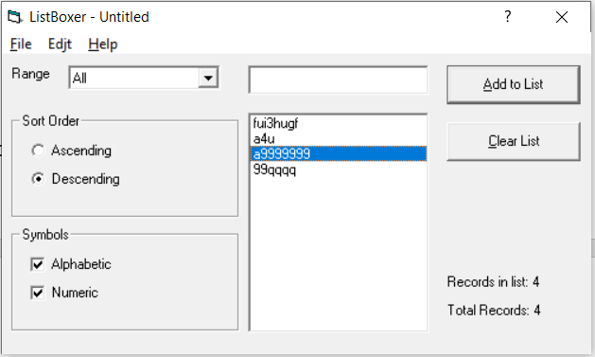

**Expected result**: Строка не должна быть добавлена

14. Layout окна приложения: Неограниченность элементов приложения, соприкасающихся с правым краем окна, по правому краю

**Severity**: Low

**Build**: version 1.98

**Configuration**: Windows 10 Home

**Steps**:

1. Запустить приложение «ListBoxer»
2. Посмотреть на правый край окна и увидеть прерывание черной полосы (см. ниже)

**Actual result**: Неправильное отображение краёв элементов приложения

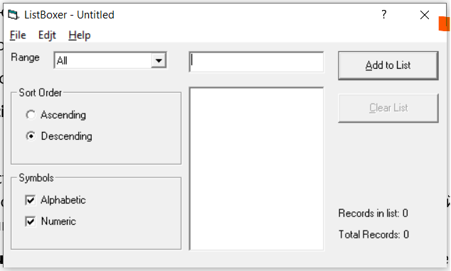

**Expected result**: Элементы приложения должны иметь края на правом крае окна приложения

15. Открытие сохраненного списка: Появление пустой строки в пустой списке записей

**Severity**: High

**Build**: version 1.98

**Steps**:

1. Запустить приложение «ListBoxer»
2. Сохранить пустой список в файл через комбинацию Ctrl+S или через меню «File» -> «Save As…»
3. Открыть только что сохраненный файл через комбинацию Ctrl+O или через меню «File» -> «Open…»
4. Убедиться в наличии пустой записи (Total Records: 1)

**Actual result**: Наличие пустой записи (Total Records: 1)

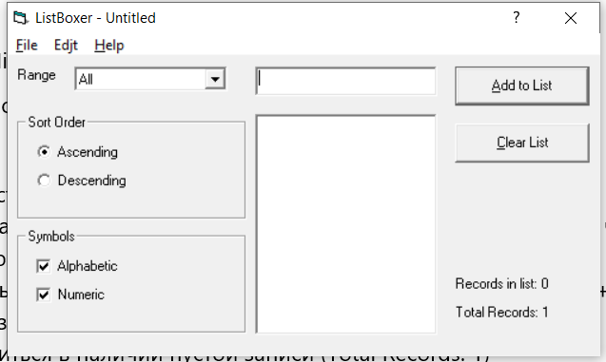

**Expected result**: Количество записей равно 0 (Total Records: 0)

16. Открытие сохраненного списка: Потеря первой строки в непустом сохраненном списке

**Severity**: Critical

**Build**: version 1.98

**Steps**:

1. Запустить приложение «ListBoxer»
2. Добавить 10 элементов в список: 1, 2, 3, 4, 5, a, s, d, f, g
3. Сохранить список в файл через комбинацию Ctrl+S или через меню «File» -> «Save As…»
4. Открыть только что сохраненный файл через комбинацию Ctrl+O или через меню «File» -> «Open…»
5. Убедиться в потери первой записи (Total Records: 10, так как есть пустая строка(см. Баг-репорт №15))

**Actual result**: Потеря первой записи (на скриншоте ниже потеря строка «1»)

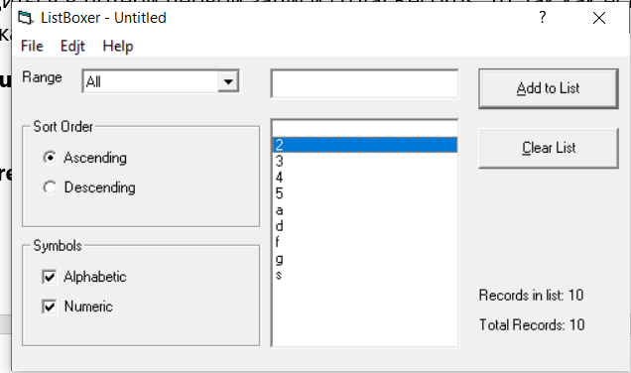

**Expected result**: Строка «1» не теряется